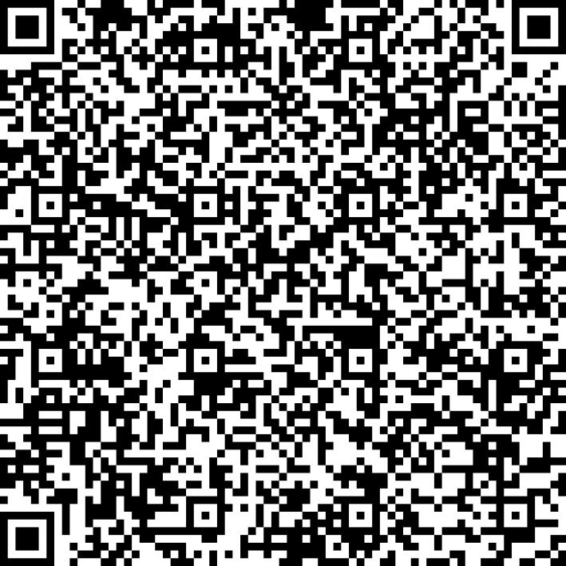
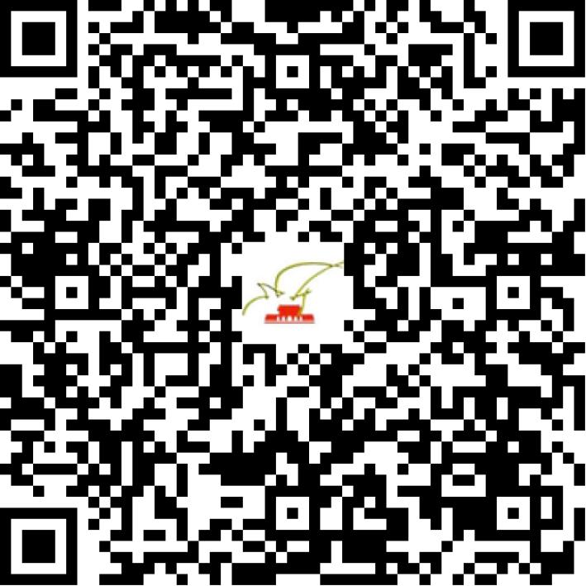

京网文〔2021〕1058-284号

2021 | 年 | 03 | 月 | 05 | 日
名 称 | 知学云（北京）科技股份有限公司
住 所 | 北京市丰台区西四环南路101号6层637号
法定代表人 | 潘斌
主要负责人
类 型 | 股份有限公司
首次发证日期 | 2021年03月05日
有效期 | 2024年03月04日
网站域名 | zhixuey.cn
经营范围 | 利用信息网络经营动漫产品，表演
发证机关
编号
许可证有效期届满前30日内办理延续，有效期届满未延续的将依法予以注销。

